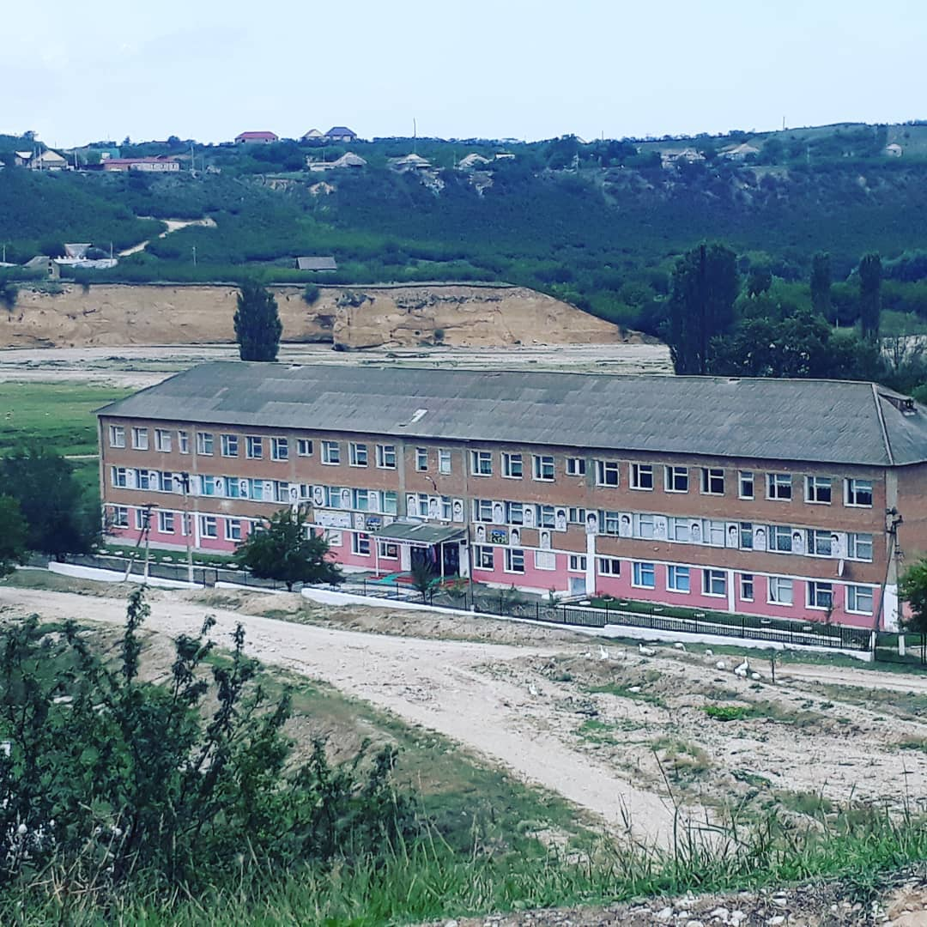
МКОУ «Новокулинская СОш №1»

РЕСПУБЛИКИ ДАГЕСТАН
МУНИЦИПАЛЬНОЕ КАЗЕННОЕ ОБЩЕОБРАЗОВАТЕЛЬНОЕ УЧРЕЖДЕНИЕ
«НОВОКУЛИНСКАЯ СРЕДНЯЯ ОБЩЕОБРАЗОВАТЕЛЬНАЯ ШКОЛА №1»
УПРАВЛЕНИЕ ОБРАЗОВАНИЯ МО «НОВОЛАКСКИЙ РАЙОН»
МКОУ «Новокулинская СОШ №1»
368162 с. Новокули тел.: 8988 695 52 67 e-mail: novokulinscay1@mail.ru
ИНН - 0524005180 / КПП – 0524011001 ОГРН -1020500911364

- Название ОУ: Муниципальное казенное общеобразовательное учреждение
«Новокулинская средняя общеобразовательная школа №1»
- Год основания, этажность: 1988, 3 этажная
- Адрес ОУ: 368162 Республика Дагестан, Новолакский район, с. Новокули ул.
И.Курбанова д.15
- Телефон: 8(988) 695-52-67
- e-mail: novokulinscay1@mail.ru
- Адрес сайта в Интернете: http://novoku.dagestanschool.ru
- ФИО руководителя: Султанова Рукият Курбановна
- Общая площадь территории: 12050 кв.м.
- Общая площадь зданий (помещений): 3130,7 кв.м.
- Общая площадь пищеблока: 172,9 кв.м.
- Зал приема пищи: 85,5 м²
- Помещение для приготовление пищи: 32 м²

Питание является одним из важнейших факторов, определяющим здоровье детей и подростков, способствует профилактике заболеваний, повышению работоспособности и успеваемости, физическому и умственному развитию, создает условия для адаптации подрастающего поколения к окружающей среде. В настоящее время организацию питания обучающихся в нашей школе осуществляет через федеральную государственную информационную систему «Меркурий». Квалифицированные кадры комбината профессионально помогают осуществлять производственный контроль.
Ношение спецодежды для работников пищеблока является обязательным. Это позволяет соблюдать необходимые санитарно – гигиенические нормы. Комбинат питания поставляет продукты, требующие наименьшей дополнительной обработки, очищенные и герметично упакованные овощи, что дает возможность сохранить не только их вкусовые качества, но и пищевую ценность. Школьная столовая укомплектована необходимой посудой. Ее чистоте уделяется повышенное внимание. Мытье и дезинфекция производятся с соблюдением всех норм санитарно-гигиенического режима, используются разрешенные средства дезинфекции.
Здание МКОУ «Новокулинская СОШ №1» было основано в 1988 году. В школе наряду с организованным питанием, работает школьная столовая. Школьная столовая рассчитана на 80 посадочных мест. В школе действует налаженная система учета и контроля бесплатного питания.
Учащиеся дежурного класса следят и за порядком в обеденном зале. Питание осуществляется в соответствии с графиком, утверждённым директором школы
График питания учащихся
№ | Класс | Время
1. | 1 класс | 09 : 30
2. | 2 класс | 10 : 35
3. | 3 класс | 10 : 40
4. | 4 класс | 10 : 40
Оснащённость пищеблока
В помещении столовой для мытья рук учащимися организовано специальное место. Сохранение и укрепление здоровья детей и подростков, улучшения рациона питания обучающихся школы, улучшение качества блюд, повышение культуры обслуживания, соблюдение санитарно-гигиенического режима в школьной столовой – ключевая цель организации питания. Создан информационный стенд в интерьере школьной столовой; проводится проверка и ремонт теплового и холодильного оборудования. Режим питания и работа столовой. График питания и ежедневное меню размещены в помещении столовой, а также на сайте школы - все участники образовательного процесса и их родители с графиком и меню на каждый день ознакомлены.
Хранение продуктов осуществляется в соответствии с санитарными нормами. Технологические карты на приготовление блюд имеются. Анализ меню позволяет сделать вывод, что ассортимент блюд разнообразен. Контроль за поступлением и качеством продуктов осуществляется комиссией школы по контролю за организацией и качеством питания.

